1一实验名称 顺序结构程序设计

2二、实验目的

1、熟悉C编译环境、简单C程序结构及书写方式、以及C程序的编辑、编译、连接、运行、调试的步骤；

2、掌握C语言的基本数据类型及其输入输出格式，以及输入输出函数的使用方法；

3、掌握C语言的算术运算符（特别是自增、自减运算符）、赋值运算符、关系运算符、逻辑运算符、条件运算符、逗号运算符的使用；

4、掌握C语言顺序结构程序的执行流程、设计方法，能够根据实际问题灵活使用顺序结构，画出程序的算法流程图，设计出逻辑合理、思路清晰、结果正确的顺序结构程序。

三、实验内容

1、实验内容包括8道题目，分为基本内容和选做内容两部分。要求：

（1）基本内容中的实验题目是必须要完成的，选做内容中的实验题目可以根据自己的情况选做或全做（越多越好，适当加分）；

（2）在实验之前编写出基本内容、选做内容中的所有程序，实验前检查（视未完成情况适当扣分）；

（3）对于设计型题目，要求画出程序流程图（传统流程图和N-S图）；

（4）在上机实验过程中，注意总结和体会上机步骤（编辑、编译、连接、运行、调试、结果分析），注意培养观察、分析和排除编译错误、连接错误和程序逻辑错误的初步能力；

（5）上机结束后，应按要求认真书写实验报告（格式见最后）。

四 这个我再问问用不用写→_→

五实验过程

把这几个题你们的代码写上去

（4）[设计型]编程求解表达式m=x+a%3*(int)(x+y)%2/4的值。(设x=2.5,a=7, y=4.7)。

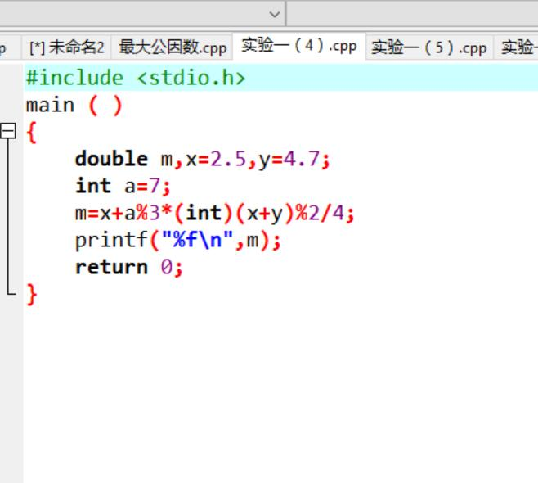

（5）[设计型]编程实现：输入一个数，输出以该值为半径的圆面积，以该值为半径的球体表面积与体积，pi取值3.1415926536。

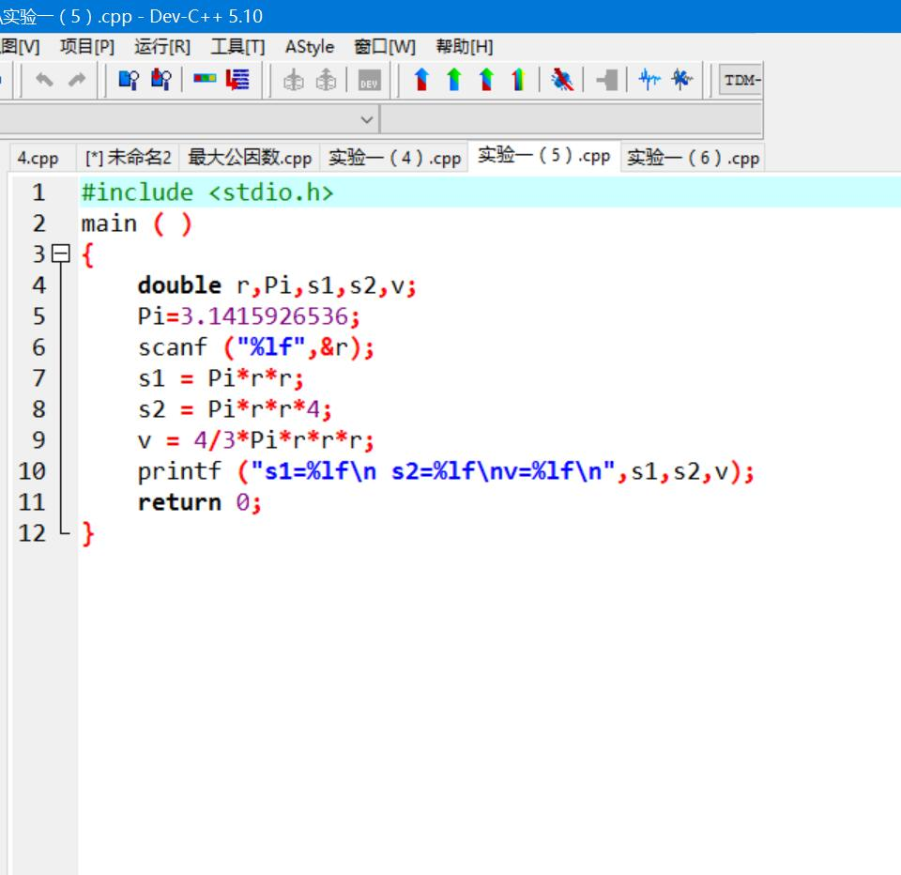

（6）[设计型]编程实现：输入直角三角形的两条直角边的长度，求斜边的长度。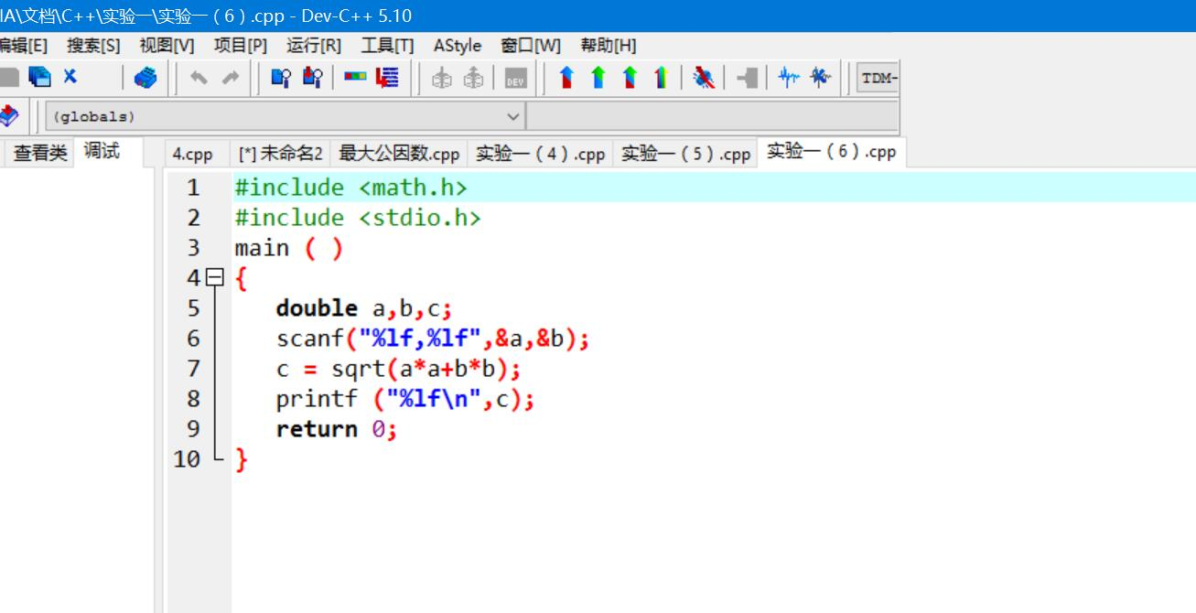

六 实验结论及心得

附录：

实验报告内容填写要求

一、封面内容的填写

专业：软件工程

方向：（不填）

课程名称：C语言程序设计实验

班级：（如15140109）

学号：（要求写完整的学号，如1514010106）

姓名：（自己的真实姓名，不要用网络昵称）

辅导教师：（任课教师即：潘广贞）

二、报告正文内容填写

实验时间：按实际实验时间填写。如：2015年11月18日19时至21时。